Manual De Mesero

FOOD TIME

1.1

**HISTORIAL DE REVISIÓN**

| **VERSIÓN** | **ELABORACIÓN** | | **REVISIÓN** | | **APROBACIÓN** | |
| --- | --- | --- | --- | --- | --- | --- |
| **Fecha** | **Responsable** | **Fecha** | **Responsable** | **Fecha** | **Responsable** |
| 1.0 | 02/02/2022 | Development Team | 10/02/2022 | Development Team |  |  |
| 1.0 | 15/03/2022 | Zharick katiuzca Martinez Rodriguez | 20/03/2022 | Development Team |  |  |
| 1.0 | 06/05/2022 | Zharick katiuzca Martinez Rodriguez | 30/05/2022 | Development Team |  |  |
| 1.0 | 19/06/2022 | Zharick katiuzca Martinez Rodriguez | 24/06/2022 | EDWIN GUSTAVO ROZO GOMEZ |  |  |
| 1.1 | 24/06/2022 | Zharick katiuzca Martinez Rodriguez |  |  |  |  |

**CAMBIOS RESPECTO A LA VERSIÓN ANTERIOR**

| **VERSIÓN** | **MODIFICACIÓN RESPECTO VERSIÓN ANTERIOR** |
| --- | --- |
| 1.0 | Creación de documento. |
| 1.1 | Modificación de la introducción, alcance e ingreso al sistema. |

**Tabla de contenido**

**1. Introducción** **4**

2. Alcance **4**

3. Definiciones, Siglas y Abreviaturas **4**

4. Responsables e involucrados **5**

5. Roles y Usuarios **6**

5.1 Usuarios 6

Mesero 6

5.2 Roles 6

6. Ingreso al Sistema **6**

7. Navegación **7**

8. Opciones, Módulos o Funcionalidades **8**

8.1 Módulos 8

9. Mensajes **8**

9.1 Error 9

9.2 Advertencia 9

9.3 Confirmación 9

# 

# 1. Introducción

Este documento es una guía que ayudará a entender el funcionamiento del software FOOD TIME, ya que este brinda las instrucciones necesarias para que el usuario Cocina pueda utilizar el software de forma correcta.

# 2. Alcance

Este documento describe las funciones del usuario Cocina, el objetivo de este documento es que el usuario Cocina pueda manejar este software de forma correcta y precisa, sin tener que presionar botones de forma aleatoria para saber qué hace, sino que al momento de terminar de leer este documento sepa para qué sirve cada botón.

# 3. Definiciones, Siglas y Abreviaturas

| **Palabra** | Definición |
| --- | --- |
| FOOD TIME | Plataforma de gestión de empleo para meseros y sistema de control de órdenes para restaurantes |
| Internet | Red global de computadores cuya finalidad es permitir el intercambio libre de información entre todos sus usuarios. |
| Software | Conjunto de programas y rutinas que permiten a una computadora realizar determinadas tareas |
| Despliegue | Es un programa o rutina constituido por una serie de instrucciones que deben ser ejecutadas por un microprocesador dedicado a gráficos, las cuales definen una imagen de salida. |
| Manual | Se denomina manual a toda guía de instrucciones que sirve para el uso de un dispositivo, la corrección de problemas o el establecimiento de procedimientos de trabajo. |
| Ofertas de trabajo (Empleo) | Una oferta de trabajo es un compromiso que asume la empresa contratante una vez encuentra el candidato con el perfil y las habilidades adecuadas para la posición vacante. |
| Plataforma | En informática, plataforma ​​​ es un sistema que sirve como base para hacer funcionar determinados módulos de hardware o de software con los que es compatible. |
| Gestión de empleo | En otras palabras, la gestión del trabajo es un sistema amplio y una forma de realizar el trabajo, que incluye proyectos, planificación y procesos. Por lo tanto, la planificación o gestión de proyectos forma parte de la gestión del trabajo, pero no lo es todo. |
| Falencias | Equivocación, error, inexactitud. 2. Gral. Mentira o falsedad. |
| Módulo | Un módulo es una porción de un programa de ordenador. De las varias tareas que debe realizar un programa para cumplir con su función u objetivos, un módulo realizará, comúnmente, una de dichas tareas. |
| Clientes | Un cliente es la persona o empresa receptora de un bien, servicio, producto o idea, a cambio de dinero u otro artículo de valor.​​ |
| Optimización | La optimización es la acción de desarrollar una actividad lo más eficientemente posible, es decir, con la menor cantidad de recursos y en el menor tiempo posible. |
| Tiempo de respuesta | Se trata del tiempo estimado que dura el ciclo de atención a un cliente, desde que entra por la puerta hasta que vuelve a salir por ella durante cada servicio. |

# 4. Responsables e involucrados

| **Nombre** | **Tipo (Responsable/ Involucrado)** | **Rol** |
| --- | --- | --- |
| Oscar Humberto Marin Molina | Responsable | Scrum Master |
| Valeria Vasquez Triana | Responsable | Development Team |
| Zharick Katiuzca Martinez Rodriguez | Responsable | Development Team |

# 5. Roles y Usuarios

## 5.1 Usuarios

### Mesero

## 5.2 Roles

* **Mesero:** Este rol está contratado por uno o más restaurantes, puede postular a cuantas ofertas desee,este rol podrá tomar los pedidos, activar o desactivar las mesas, podrá ver menú y hacer los pedidos en cada restaurante que esté contratado.
* **Postulante:** Este rol no ha sido contratado por ningún restaurante, este se puede postular a cuantas ofertas desee.

# 6. Ingreso al Sistema

Para poder utilizar la plataforma web FOOD TIME debemos ingresar al link <https://food01time.herokuapp.com>, para ello encontraràs dos opciones de posible ingreso(Login) y registro, tal y como se representa en la siguiente imagen:

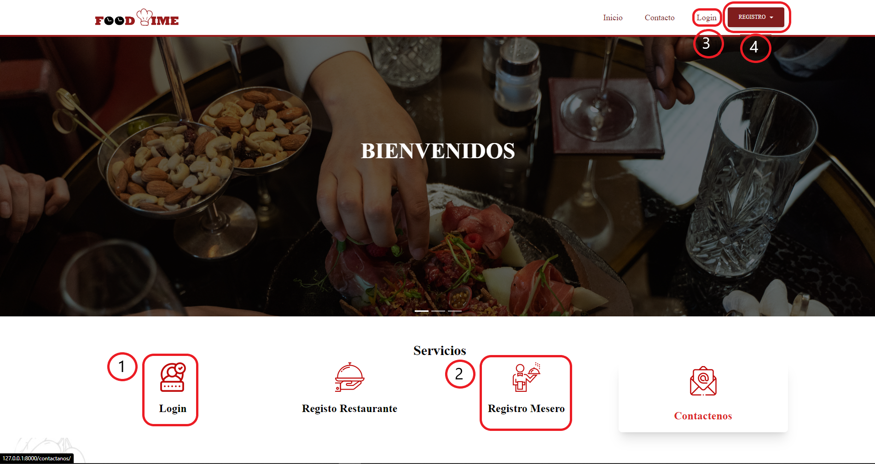

Para ingresar al sistema lo que primero se debe de hacer es registrarnos, hay 2 maneras de ingresar a este formulario de registro;

* La primera opción es ingresar directamente desde el recuadro número 2, este nos llevará directamente al formulario donde nos registramos.
* La segunda es ingresar desde la barra de navegación, al presionar el recuadro marcado con el número 4, se desplegará un 2 opciones, ingresamos a la opcion que dice meseros

Si ya estamos registrados nos logueamos en el recuadro marcado con el número 1 o 3

# 7. Navegación

Este usuario tendrá una barra de navegación con la cual se podrá mover por este aplicativo, está barra cambiará dependiendo si está activado en un restaurante o no.

Este menú será cuando el mesero no esté activado en ningún restaurante:



Contará con 3 botones:

* Perfil: Donde se va a poder ver la información del usuario.
* Vacante: Aquí el usuario va a poder ver y postularse a las vacantes ofrecidas por los restaurantes.
* LogOut: Salir de la sesión.

Este menú será cuando el mesero esté activado en un restaurante:



contará con 5 botones:

* Perfil: Donde se va a poder ver la información del usuario.
* Vacante: Aquí el usuario va a poder ver y postularse a las vacantes ofrecidas por los restaurantes.
* Menú: Aquí el mesero podrá ver el menú, aquí también podrá hacer los pedidos.
* Mesas:Aqui podra ver las mesas disponibles y ocupadas, tambien podra cambiar el estado de estas,
* LogOut: Salir de la sesión.

# 8. Opciones, Módulos o Funcionalidades

### 8.1 Módulos

* Módulo Registrar Usuario
* Módulo Iniciar sesión
* Módulo Administración de perfiles
* Módulo Administración de órdenes
* Módulo Administración de vacantes de empleo

# 9. Mensajes

Los mensajes que aparecerán en la aplicación son los siguientes:

* Error: Estos mensajes son de color rojo y significan que el usuario ha hecho algo equivocado o erroneo.
* Advertencia: Estos mensajes son de color amarrilo y esto alerta al usuario de una condición que podría causar un problema en el futuro
* confirmación:Estos mensajes son de color verde y significa que el usuario ha hecho correcto.

## 9.1 Error

1. Ventana emergente hay campos vacíos
2. Ventana emergente datos inválidos
3. Ventana emergente ya está registrado
4. Ventana emergente el usuario no está registrado
5. Ventana emergente no puede postularse
6. Ventana emergente vacante ha caducado.

## 9.2 Advertencia

1. Ventana emergente ninguna orden en espera

## 9.3 Confirmación

1. Ventana emergente que el registro ha sido exitoso
2. Ventana emergente se han guardado
3. Ventana emergente se ha realizado la orden
4. Ventana emergente se ha postulado correctamente

## 